- Instaliranje MS SQL Servera 2005 Express

Pokrenite SQLEXPR.EXE fajl (dupli klik na fajl). Otvorit će se „Extracting files“ gdje treba sačekati da se pojavi slijedeći ekran:
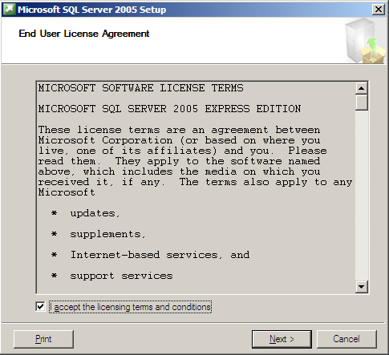
Kliknite na „I accept...“ kao na slici. Pojavljuje se novi ekran sa porukom na kraju „Configuring components.“ . Ovdje se instaliraju svi pomoćni programi i updejti potrebni za instalaciju pa ih instalirajte sve koji se traže (klikne se na Next). Kada je i ovaj korak gotov dobijemo....
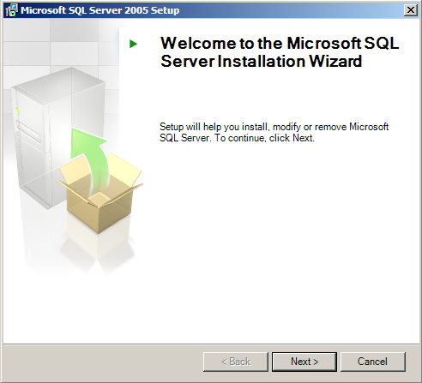
Stisnemo Next koji nas dovodi do „System configuration check“. Kada se završi sa provjerom dobijemo rezultat da li je moguče instalirati MS SQL Server na vaš kompjuter. Ako neki od „Actiona“ nije prošao („Failure“) onda će te morati kontaktirati nekoga tko se razumije u instaliranje da ovaj proces obavi za vas. Inaće, minimalno je potrebno imati Windows XP SP2 sa Pentium 4 i 512 MB RAM-a, .NetFramework 2.0 (instalacija na disku).
Opet stisnemo Next gdje dobijemo novi ekran za upisivanje imena korisnika (obavezno) i firme gdje se koristi server (nije obavezno). Na prozoru „Feature selection“ treba se odabrati odnosno instalirati „Database services“ (mora imati ikonu). Sve ostalo neka bude sa ikonom. Dalje dolazimo na „Authentication Mode“. Treba sve ostaviti kako stoji – upaljen „Windows Authentication Mode“. Next. Na još jedan Next dolazimo do „Ready to Install“ prozora gdje imamo Install button koji pokreće instalaciju. Na zadnji Next dođemo do:
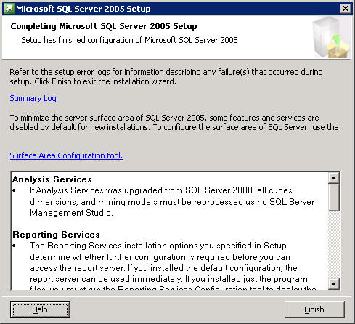
Da bi se mogli spajati sa drugih kompjutera na ovaj server potrebno je upaliti TCP/IP podršku – kliknite na „Surface Area Configuration tool.“. Kada se otvori novi prozor kliknite na .
Dobijemo novi prozor:
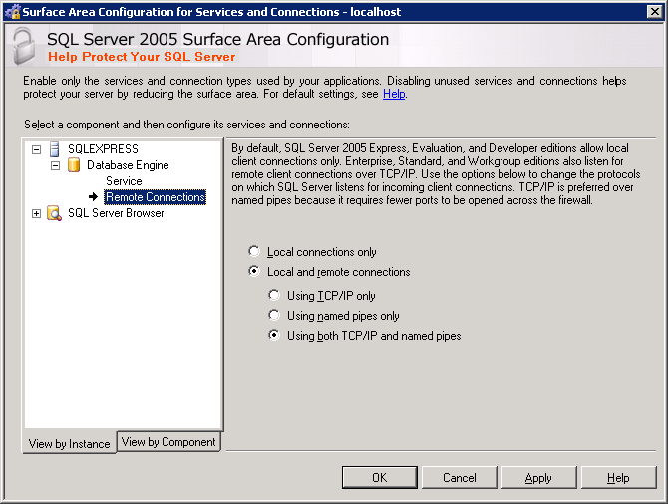
Sada treba odabrati „Remote Connections“ onda „Local and remote connections“ i na kraju „Using both TCP/IP and named pipes“. Sve bi trebalo biti kao na slici. Za kraj je potrebno stisniti OK i ugasiti sve otvorene prozore (od instalacije).

- Instalacije baze podataka

U instalacijskom direktoriju se nalzi skripta sa imenom „install_baze.bat“ koju treba pokreniti (ako je instaliran server) kako bi se kreirala baza sa imenom WLC i sve potrebne tablice u njoj. PAŽNJA!!! Ova skripta će obrisati već postojeću bazu WLC.

- Instalacija programa (klijenta)

Isto kao u prethodnom slučaju treba pokreniti „install_prg.bat“ skriptu koja će kopirati klijent program.

- Podešavanje klijenta za rad sa serverom

U „Control Panel“-u (Start – Settings – Control Panel) treba pokreniti Administrative Tools - Data Sources (ODBC).
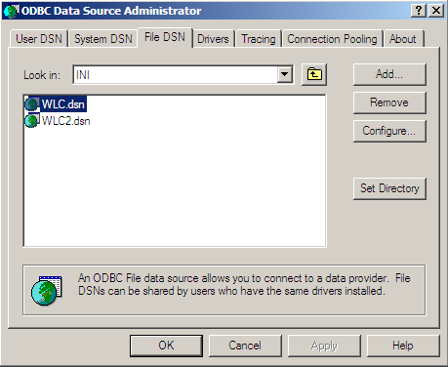
Kliknite na „File DSN“ tabularator kao na slici. U polju „Look in:“ kliknite na padajući izbornik (). U njemu odaberite „My Computer“, C: disk, „Program Files“, WLC, INI te onda kliknite na „Set Directory“ tipku i odgovorite sa Yes. Kliknite na WLS.dsn i onda kliknite „Configure...“.
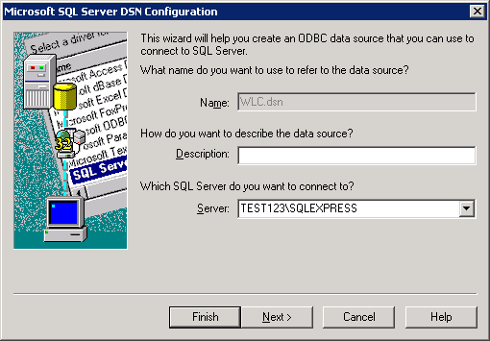
U polje „Server“ treba upisati ime servera - ImeKompjutera\SQLEXPRESS (ImeKompjutera treba zamjeniti sa imenom kompjutera gdje je server instaliran). Na slici gore se može vidjeti da se kompjuter zove TEST123. Nakon toga kliknite Next. Odaberete . Za „Login ID“ upisati zdravko , password ostaviti prazno. Next.
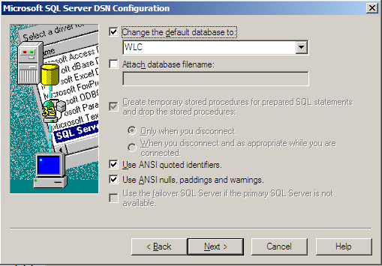
WLC bi trebalo biti upisano pod „Change the default database to:“. Next. Finish. I to je to.

